## CIASA UAR — 2 Aspecto a mejorar: Diseño

### Descripción

Todos los contenidos de las paginas no están alineados en el centro correctamente.

## Evidencia del aspecto

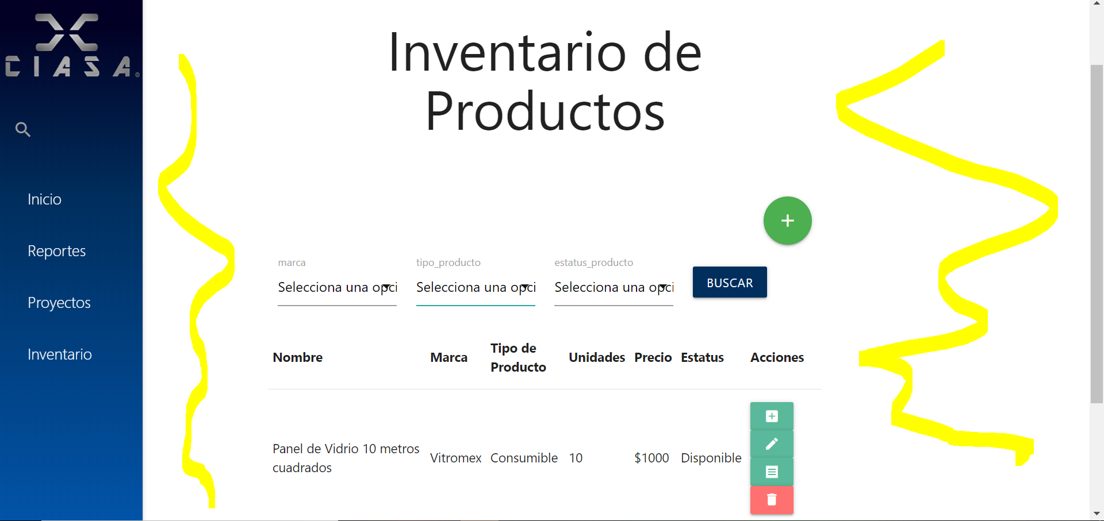

### Explicación del aspecto

Solamente el contenido de cada página no está centrado correctamente.

### Severidad del problema o beneficio de la buena característica

Alta, porque el problema está presente en todas las páginas del sistema.

### Posible solución y desventajas potenciales (si el aspecto es un problema)

Ajustar los espacios para que el contenido se encuentre en medio de la página y los espacios que sobren sean del mismo tamaño.

### Relación con otros aspectos de usabilidad (si aplica)